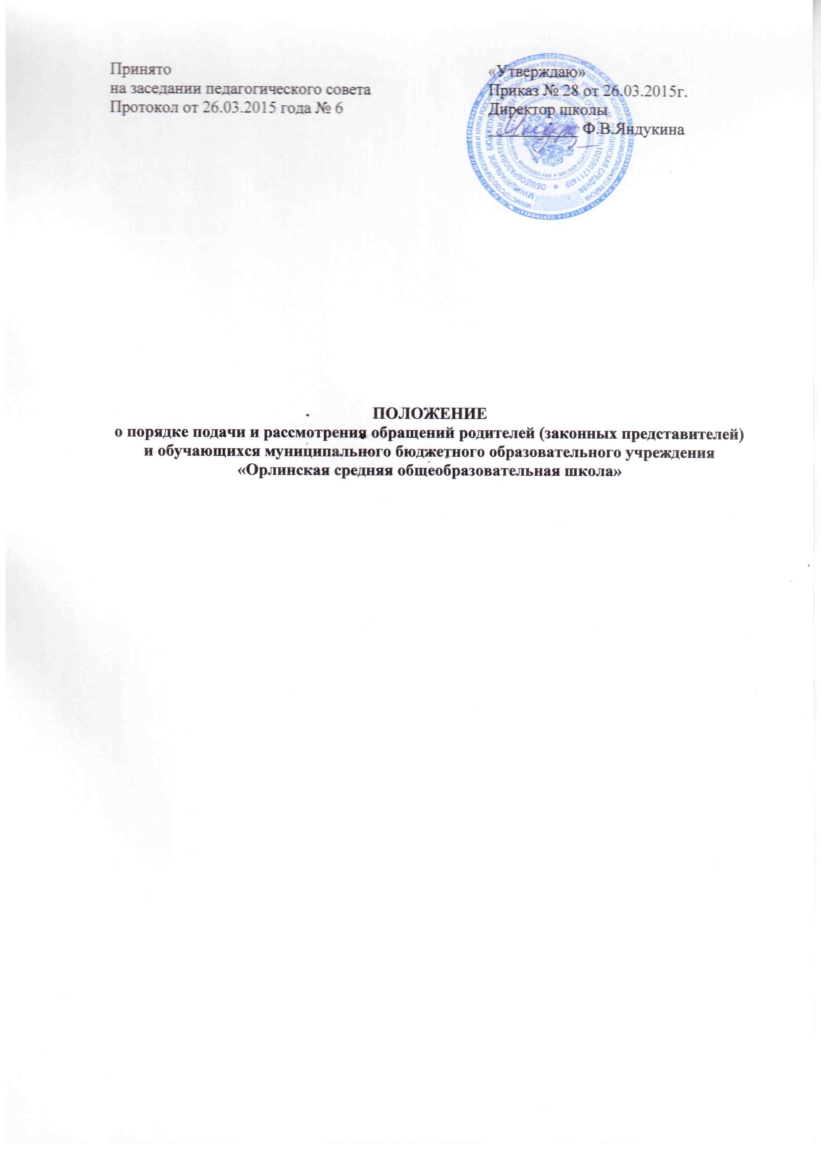

Настоящее Положение регулирует в соответствии с Конституцией Российской Федерации, законодательством Российской Федерации, ФЗ №273 от 29.12.2012г «Об образовании в РФ», Уставом МБОУ «Орлинская СОШ» порядок рассмотрения обращений родителей (законных представителей) и обучающихся, подаваемых в связи с признанием, соблюдением, защитой их прав, свобод и законных интересов.
Данное Положение рассматривает обращения родителей (законных представителей) и обучающихся как важное средство укрепления их связей с администрацией образовательного учреждения по реализации их конституционного права, обеспечения социальной справедливости.

I. Общие положения
1.1. Право родителей (законных представителей) и обучающихся на обращения Родители (законные представители) и обучающиеся школы, вправе лично или через своих представителей, уполномоченных в установленном законом порядке, обращаться в Комиссию по рассмотрению обращений и жалоб граждан - далее Комиссию или к конкретным должностным лицам (председателю соответствующей комиссии), в компетенцию которых входит разрешение поставленных в обращениях вопросов.
Председатель Комиссии обязан своевременно и по существу рассматривать обращения родителей (законных представителей) и обучающихся и принимать по ним решения.-в порядке, установленном федеральным законодательством, иными законодательными и нормативными правовыми актами и настоящим Положением. Обращения, поступившие в Комиссию от депутатов, из редакций газет, журналов, телевидения, радио и других средств массовой информации, по линии прямой телефонной связи, рассматриваются в порядке и сроки, предусмотренные настоящим Положением.
1.2. Основные понятия, используемые в настоящем Положении.
Под обращениями в настоящем Положении понимаются изложенные в устной или письменной форме предложения, заявления, жалобы, ходатайства, в том числе коллективные обращения.
Предложение, обращение, конкретного характера, не связанное с нарушением прав, направленное на улучшение организации и деятельности администрации школы.
Заявление - обращение по поводу реализации прав родителя (законного представителя) или учащегося, закрепленных Конституцией Российской Федерации, иными законами Российской Федерации, Уставом ОУ.
Жалоба - обращение по поводу восстановления прав или законных интересов, нарушенных действиями (бездействием) администрации школы или преподавательского состава.
Ходатайство - письменное обращение с просьбой о признании определенного статуса, прав, гарантий и льгот с предоставлением документов, их подтверждающих.
Коллективные обращения - обращение двух или более лиц в письменном виде, содержащее частный интерес, либо обращение, принятое на собрании и подписанное организаторами и (или), участниками собрания, имеющее общественный характер.
1.3. Пределы действия настоящего Положения.
Действие настоящего Положения распространяется на все обращения родителей (законных представителей) и обучающихся за исключением обращений, которые рассматриваются в порядке уголовного, гражданского судопроизводства, производства по делам об административных правонарушениях.
1.4. Язык производства при рассмотрении обращений Рассмотрение обращений граждан ведется на русском языке.
1.5. Письменные обращения.
Письменные и электронные обращения должны содержать изложение существа предложения, заявления, жалобы или ходатайства, фамилию, имя, отчество обращающихся, их, адреса, контактные телефоны, дату и личную подпись.
Обращения, в которых отсутствуют фамилия, адрес и личная подпись, или, если в обращении указаны фамилии лиц, не имеющих отношения к Школе-интернату на момент подачи обращения, а так же, если обращение подписано фамилией лица, которое отказывается от соответствующего обращения, считаются анонимными и не подлежат рассмотрению.
1.6. Подведомственность дел и адресаты обращений.
Первичные обращения подлежат, направлению в Комиссию за исключением случаев, когда обращение касается деятельности непосредственно Комиссии. В том случае, если обращения неподведомственны Комиссии, они переадресуются в трехдневный срок со дня поступления тому органу власти или должностному лицу, к компетенции которых относится решение поставленных в них вопросов.
Обратившимся лицам в таком случае при личном приеме или в письменном ответе сообщается, кому направлены на рассмотрение их предложения, жалобы, заявления или ходатайства.
1.7. Сроки рассмотрения обращений.
Для всех видов обращений - индивидуальных и коллективных, поданных в письменной форме, если их разрешение не требует продления или принятия безотлагательных мер, устанавливаются единые предельные сроки рассмотрения.
Решения по обращениям принимаются Комиссией в срок до 10 рабочих дней со дня их поступления и регистрации.
Обращения, не требующие дополнительного изучения и проверки, разрешаются безотлагательно в сокращенные сроки, не позднее 3 рабочих дней.
В тех случаях, когда для разрешения (Предложений, заявлений, жалоб или ходатайств необходимо проведение, специальной проверки, истребование дополнительных материалов либо принятие других мер, сроки их разрешения могут быть в порядке исключения продлены Председателем Комиссии, но не более чем на 15 рабочих дней с сообщением об этом лицу, подавшему обращение.
При этом общий срок рассмотрения обращения не может превышать одного месяца, за исключением случаев, когда материалы, необходимые для принятия решения и ответа заявителю, рассматриваются в суде. В таких случаях общий срок рассмотрения обращения продлевается на весь период судебного разбирательства. О результатах рассмотрения, обращения гражданину направляется сообщение в течение 3 рабочих дней с момента принятия по нему соответствующего решения.
Срок, исчисляемый днями, истекает: в последний, день исполнения обращения.
В случае, если окончание срока рассмотрения обращения приходится на нерабочий день, днем окончания срока считается непосредственно следующий за ним рабочий день.
1.8. Неразглашение сведений в связи с рассмотрением обращений Сведения, ставшие известными Комиссии при рассмотрении обращений, не могут быть использованы во вред им.
Запрещается использование и распространение информации о частной жизни заявителей без их согласия.
1.9. Доказательства по обращениям.
Лицо, подавшее обращение, в случае необходимости представляет доказательства, обосновывающие содержащиеся в нем требования. Если представленных доказательств недостаточно, Комиссия или должностное лицо, рассматривающее обращение, предлагает заявителю представить дополнительные сведения, либо собирает их по собственной инициативе, когда лицо, подавшее обращение, ссылается на отсутствие условий, необходимых для сбора дополнительной информации.
Общеизвестные обстоятельства и факты, установленные вступившим в законную силу решением суда, не подлежат доказыванию.
1.10. Рассмотрение обращений граждан в Комиссии.
Председатель и члены Комиссии обязаны обеспечить необходимые условия для рассмотрения обращений, их личного приема и объективного разрешения поставленных в них вопросов. Комиссия обязана внимательно разбираться в существе обращений, в случае необходимости истребовать нужные документы, направлять членов комиссии для проверки, изложенных в обращении фактов, принимать обоснованные решения и обеспечивать своевременное и правильное их исполнение.
По согласованию с гражданами им в письменной или устной форме сообщается о решениях, принятых по их обращениям. В случае отклонения обращений обязательно указываются мотивы отклонения, разъясняется порядок обжалования.
1.11. Прием граждан.
Прием родителей (законных представителей) и обучающихся осуществляется лично Председателем Комиссии или его Заместителем, по мере необходимости в случае поступления обращения или по предварительной записи в дни и часы, соответствующие приему, проводимому Директором в определенном для этого месте.

П. Рассмотрение предложений граждан
2.1. Обязанности Комиссии по рассмотрению предложений граждан.
Комиссия, к непосредственному, ведению которой относится рассмотрение и принятие решений по существу содержащихся в предложении вопросов, обязана их рассмотреть в установленные сроки, объективно оценить, принять мотивированное решение и дать ответ по существу предложения.
2.2. Право на обжалование.
Гражданин имеет право обжаловать отказ в принятии и рассмотрении предложения.

III. Рассмотрение заявлений граждан
3.1. Обязанности Комиссии по рассмотрению заявлений.
Комиссия, принявшая к рассмотрению заявление, поступившее от гражданина, обязана:
- рассмотреть его по существу в установленные настоящим Положением сроки;
- принять обоснованное решение;
- сообщить заявителю о результатах рассмотрения заявления и принятом по нему решении;
- в случае неудовлетворения требований, изложенных в заявлении, довести до сведения заявителя мотивы отказа.

IV. Рассмотрение жалоб граждан
4.1. Подача жалобы.
Первичная жалоба направляется исключительно в Комиссию школы, за исключением тех случаев, когда жалоба подается непосредственно на Решения или действия Комиссии.
4.2. Срок подачи жалобы.
Жалоба может быть подана не позднее одного месяца с момента, когда заявителю стало известно о нарушении его прав.
Пропущенный по уважительной причине срок подачи жалобы может быть продлен по решению Комиссии при представлении заявителем подтверждающих документов.
4.3. Права граждан при рассмотрении жалобы Гражданин, обратившийся с жалобой, имеет право:
- лично довести до сведения Комиссии, обстоятельства, приведшие к нарушению его прав;
- присутствовать при рассмотрении жалобы и знакомиться с итоговыми материалами по ее проверке;
- получить в установленный срок официальный ответ в письменной форме о результатах рассмотрения жалобы;
- при несогласии с принятым решением обжаловать его;
- пользоваться услугами доверенного лица, адвоката.
4.4. Обязанности Комиссии по рассмотрению жалобы.
Комиссия обязана:
-.принять жалобу и зарегистрировать ее в канцелярии;
- рассмотреть жалобу по существу в установленный настоящим Положением срок, объективно оценить. изложенные в ней факты, проверить их достоверность;
- незамедлительно принять меры к пресечению неправомерных решений, действий (бездействия), нарушающих права и законные интересы заявителя;
- в случае необходимости на месте провести проверку фактов изложенных в жалобе, истребовать у лиц, на которых поступила жалоба, необходимые материалы и объяснения, пригласить свидетелей;
- принять мотивированное и основанное на законе решение по жалобе;
- сообщить гражданину о результатах рассмотрения жалобы и принятом по ней решении в установленный настоящим Положением срок в письменной форме или в устной форме по согласованию с ним.
Рассмотрение жалобы прекращается, если в ходе проверки было установлено, что заявитель указал ложные фамилию, адрес и другие недостоверные сведения.
4.5. Решение по жалобе.
По итогам рассмотрения жалобы принимается одно из следующих решений:
- о полном или частичном удовлетворении жалобы, восстановлении нарушенного права гражданина;
- об отказе в полном или частичном удовлетворении жалобы.
Решение по жалобе должно быть мотивированным со ссылкой на конкретные законодательные акты Российской Федерации, и внутренние нормативные акты ОУ.
В случае несогласия с решением, принятым Комиссией, гражданин вправе обжаловать его в вышестоящую инстанцию или в суд в порядке, установленном законодательством Российской Федерации.
4.6. Последствия принятия решения по жалобе.
Если жалоба признана подлежащей удовлетворению полностью или частично, Комиссия, принявшая решение по жалобе, обязана принять необходимые меры для восстановления нарушенного права гражданина, а также по просьбе гражданина проинформировать об этом заинтересованных в рассмотрении жалобы лиц.

V. Коллективные обращения граждан
5.1. Подача коллективных обращений.
Коллективные обращения граждан рассматриваются в соответствии с требованиями настоящего Положения.
Коллективные обращения граждан, принятые на собраниях подлежат рассмотрению так же, как и индивидуальные обращения, поданные в письменной форме.

VI. Ответственность за нарушения законодательства об обращениях граждан
6.1. Ответственность за преследование гражданина в связи с его обращением.
Преследование гражданина за содержащуюся в обращении критику влечет ответственность виновных; должностных лиц в соответствии с законодательством Российской Федерации.
6.2. Ответственность граждан.
Подача гражданином обращения, в котором содержатся материалы клеветнического характера, выражения, оскорбляющие честь и достоинство других лиц, влечет ответственность в соответствии с действующим законодательством.
6.3. Введение в действие настоящего Положения.
Настоящее Положение вступает в силу с момента его утверждения директором ОУ.

